מפרט טכני
רקע ומשמעות – "טיל מימן"
המוצג "טיל מימן" מדגים תהליך אלקטרוליזה והמרת אנרגיה חשמלית לאנרגיה כימית, ובהמשך לאנרגיה קינטית. התהליך משלב עקרונות פיזיקליים וכימיים בסיסיים, המדגימים כיצד ניתן לנצל מימן כמקור אנרגיה.
איך זה עובד?
- יצירת חשמל – כאשר מסובבים את הגנרטור, נוצר זרם חשמלי.
- אלקטרוליזה של מים – הזרם עובר דרך אלקטרודות הטבולות במים מזוקקים עם סודה לשתייה (NaHCO₃), חומר שמגביר את המוליכות.
- פירוק מים לגזים – התגובה מפרקת את מולקולות המים (H2OH_2O) למימן (H2H_2) ולחמצן (O2O_2), אשר נאספים בבקבוק.
- שיגור הבקבוק – כאשר מצטבר מספיק מימן, ניצוץ חשמלי מצית את הגזים. התגובה בין המימן לחמצן יוצרת פיצוץ קטן המשחרר אנרגיה רבה, מה שמקפיץ את הבקבוק כלפי מעלה.
משמעות חינוכית
המוצג מציג עקרונות חשובים בתחומי האנרגיה המתחדשת, הכימיה והפיזיקה:
- אלקטרוליזה – תהליך המשמש גם בייצור דלק מימן.
- המרת אנרגיה – מעבר מאנרגיה חשמלית לכימית ולאנרגיה קינטית.
- פוטנציאל מימן כמקור אנרגיה – מדגים את השימוש במימן כדלק ירוק ונקי, המחליף דלקים פוסיליים.
אופן הפעולה:
כשמסובבים את הגנרטור מייצרים זרם שמגיע לאלקטרודות הטבולים במים מזוקקים עם סודה לשתייה. המים הופכים לגז מימן + חמצן שמגיע עד הבקבוק. לאחר שנצבר מספיק מימן מופעל ניצוץ שמקפיץ את הבקבוק.

רשימת התקנים למוצג
- Arduino Nano + PCB
- מגבר PAM8403
- מחשב
- רמקול (Speaker)
- ברז חשמלי (Valve)
- מחולל מתח גבוה (Spark)
- גנרטור (Gen)
- אלקטרודות
תרשים מלבני
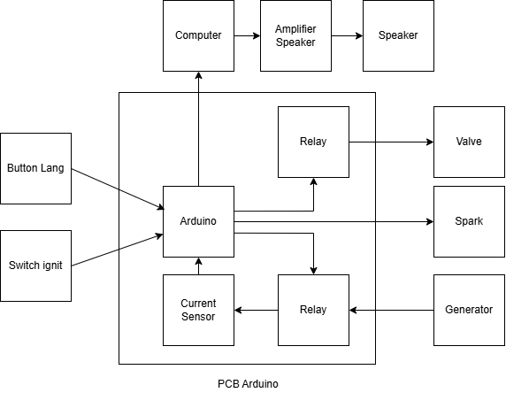
Arduino
ה-Arduino מחשב את כמות המטען המצטברת בבקבוק באמצעות מד זרם המחובר לגנרטור. כאשר מצטברת כמות מטען מסוימת(X) , המיקרו-בקר שולח דגל (סימון) למחשב דרך התקשורת הסריאלית על מנת להפעיל את הסאונד. לאחר סיום ההשמעה, המחשב שולח אל ה Arduino -את המחרוזת "ignite". כאשר ה-Arduino מזהה את המחרוזת הזו, הוא מפעיל את הפונקציה IGNIT שפועלת בשלבים הבאים:
- הפעלת הנגן
- סגירת הברז החשמלי (valve) כדי שלא יחזור מימן בחזרה לאלקטרודות
- הפעלת הניצוץ 3 פעמים
- פתיחת הברז
עם סיום ביצוע הפונקציה, ה- Arduino מאפס את הדגל ומחזיר אותו למצב ההתחלתי.
בנוסף, ישנו לחצן אופציונלי (Switch ignit) להפעלת טיל מימן, אשר מאפשר להפעיל את הפונקציה IGNIT עוד לפני הגעתו למטען המוגדר בקוד. לחצן זה נמצא כרגע בארון
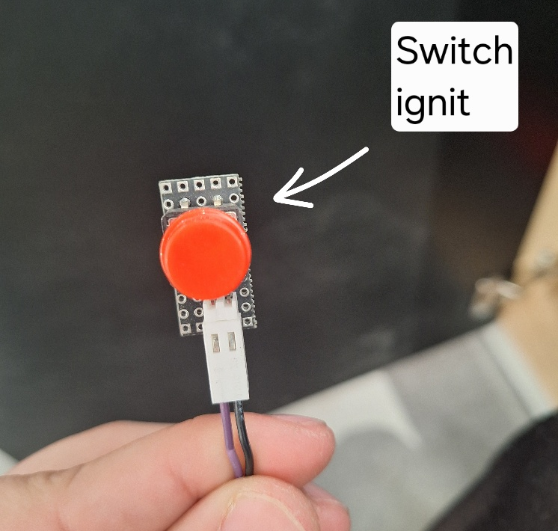

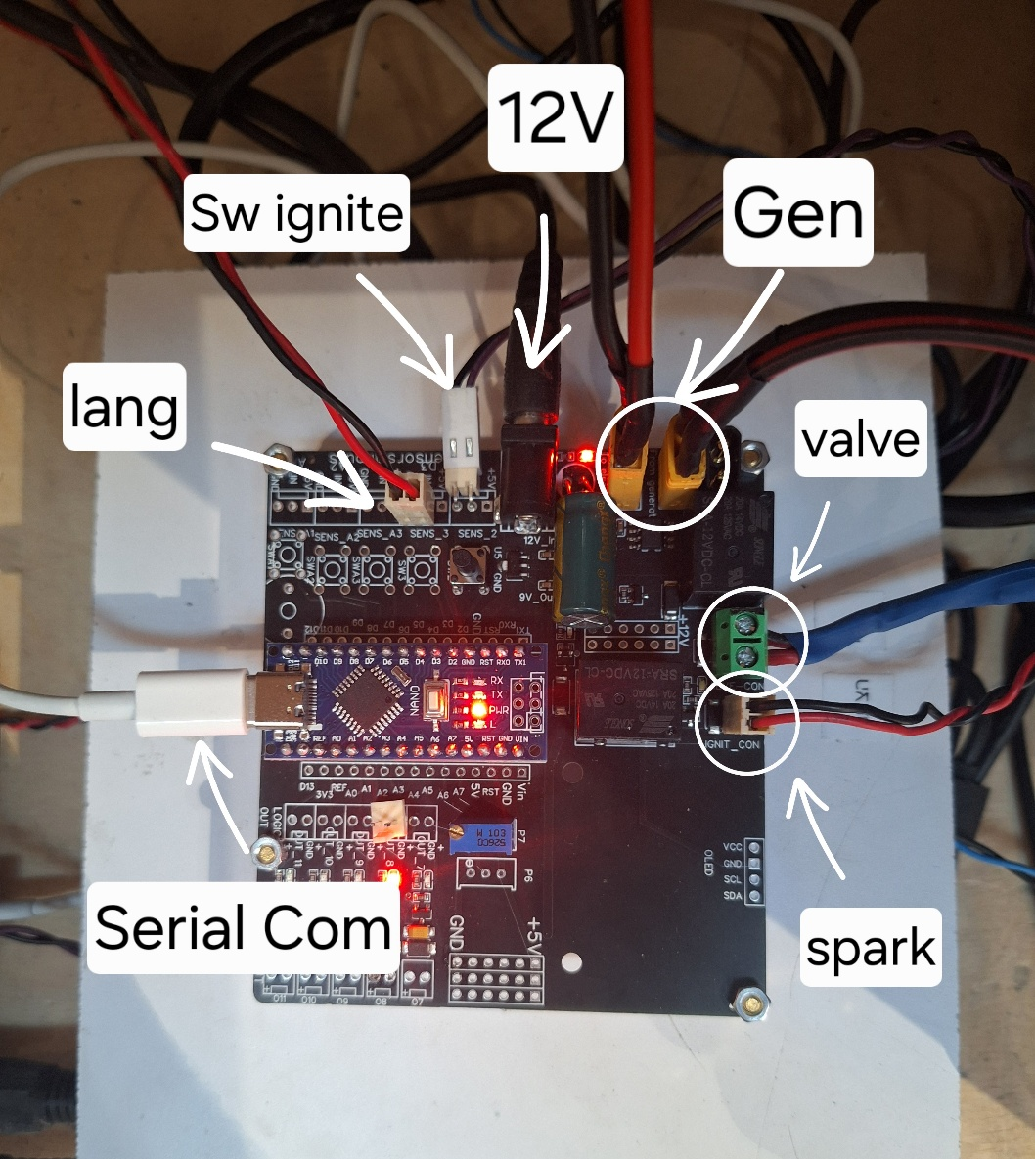
PCB Arduino

נפרט על כל התקן שמחובר לכרטיס:
מצד ימין מופיע כרטיס הראשי ששולט על הטיל מימן וגם שם נפרט על כל קונקטור:
- Lang : לחצן להחלפת שפה שמחובר ל-D3
- Sw_ignit : לחצן להפעלת פקודת IGNIT
- 12V : מתח לכרטיס ראשי + מתח למפסק אלחוטי
- Gen : חשמל שיוצא מהגנרטור יד מחובר לשם גם מפסק אלחוטי כדי לנתק את המוצג אם צריך
- Valve : ברז חשמלי כדי לשלוט על זרימת החמצן לבקבוק
- Spark : הפעלת ניצוץ כשהמימן כבר בתוך הבקבוק
- Serial Com: הספקת מתח לארדואינו + שליחת הודעות למחשב בעזרת ה-Serial Communication.
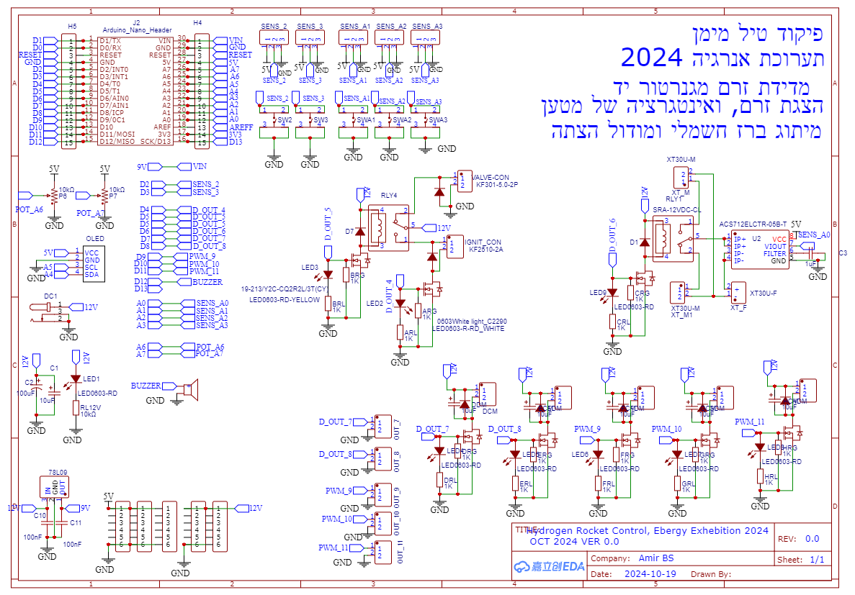
תרשים חשמלי של טיל מימן

מחשב
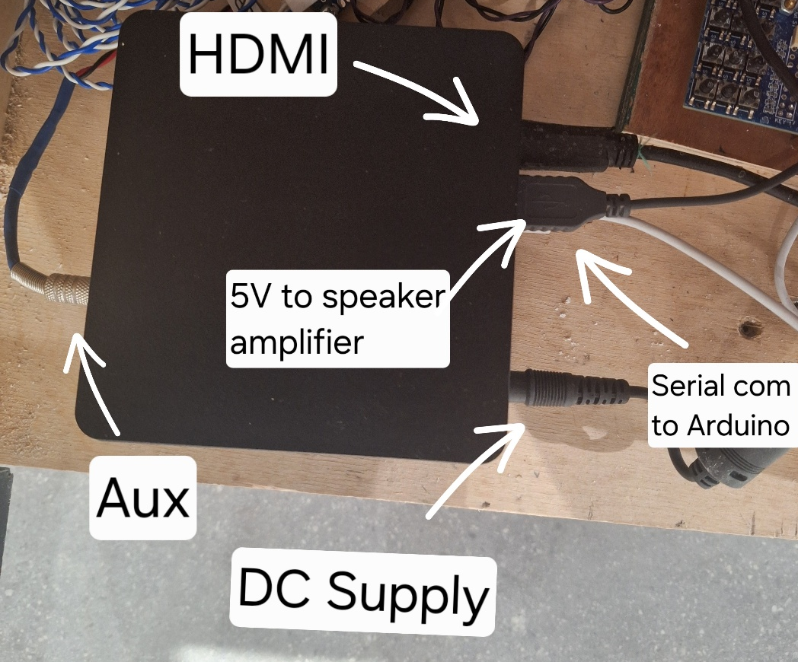
בתמונה הבאה יופיעו החיבורים למחשב:

ניתן לראות פה חמישה חיבורים:
- DC Supply: הספקת מתח למחשב
- HDMI : חיבור למסך
- 5V to Speaker Amplifier : הספקת מתח למגבר של הרמקול
- Aux Speaker: יציאת האות למגבר של הרמקול
- Serial Com : הספקת מתח לארדואינו וקבלת הודעות מהארדואינו למחשב דרך התקשורת הטורית שמעובדים בעזרת פייטון.

ניצוץ (Spark)
מחולל מתח גבוה היוצר את הניצוץ הוא מודול\כרטסון מתח גבוה כדוגמת https://aliexpress.com/item/32968768040.html
שאמור לפעול במתח של 3-4 וולט ולהוציא כ 2000 וולט. אבל בגלל שאנחנו מפעילים במתח של 12 וולט מוציא כנראה קרוב ל 10,000 וולט.
מה שחשוב זה שני שינוים\התאמות שעשיתי:
- פרקתי את הקבל הגדול שביציאת המתח הגבוה (מסיבות בטיחות למנוע התחשמלות מסוכנת)
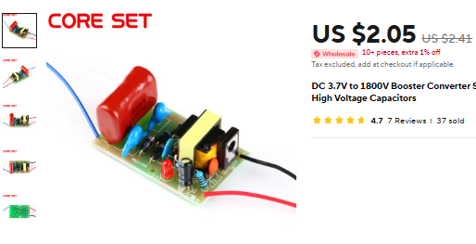
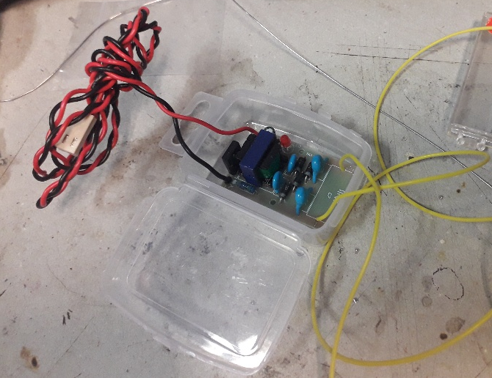
- כדי שהמודול לא יישרף בהפעלה של מתח של 12 וולט ולא יהיו בו ניצוצות פנימיים יצקתי אותו באפוקסי מיוחד לבידוד חשמלי.
תמונה של המודול כרטיס המתח הגבוה ותבנית היציקה.

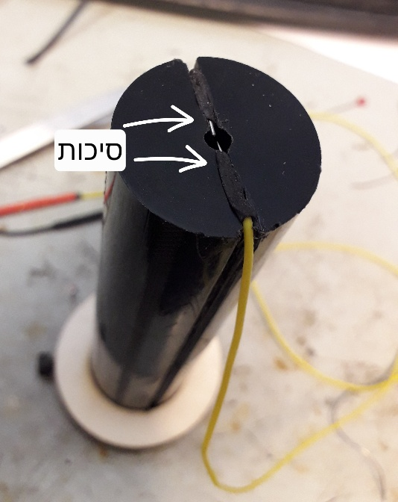
חיבור חוטי המתח הגבוה למוט\צינור עליו מותקן הבקבוק (השתמשתי בסיכות משרד בתור אלקטרודות). הצילום הוא של מוט אב טיפוס – בסוף ברוך חרט משהו עם שיפוע.
חיבור מוט לחוטי המתח הגבוה אב טיפוס
ברז חשמלי Valve.
הברז הוא ברז חשמלי NC (סגור ללא הפעלת מתח, פתוח כאשר מספקים מתח) המיועד ללחץ גבוה של 80 בר (אטמוספרה) מחבר 1/4, מופעל במתח ישר 12 וולט כדוגמת מה שמוכרים כאן.
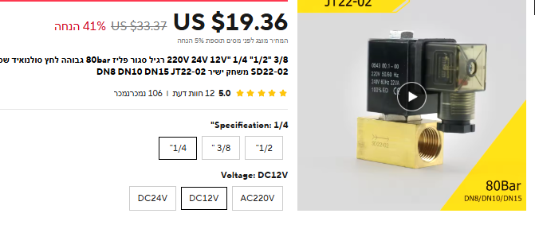
- https://aliexpress.com/item/1005005600098942.html
הוספנו לד ונגד בתוך הבית השקוף של הקונקטור כדי לראות מתי מגיע המתח. הדבר הכי חשוב זה שחיבור הברז הוא כך שכיוון זרימת הגז "הפוך" לכיוון המסומן בחץ על הברז. כדי שיעמוד בלחץ הנוצר בפיצוץ.
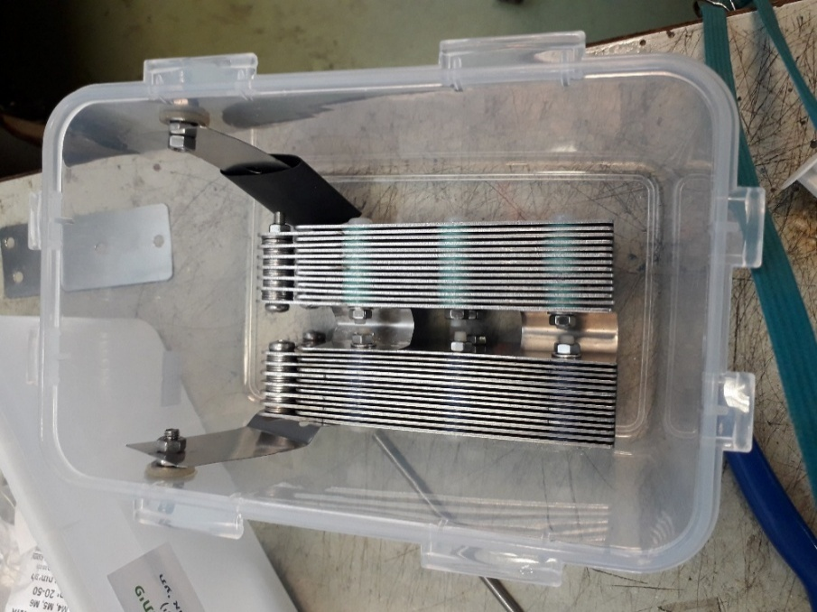
אלקטרודות:
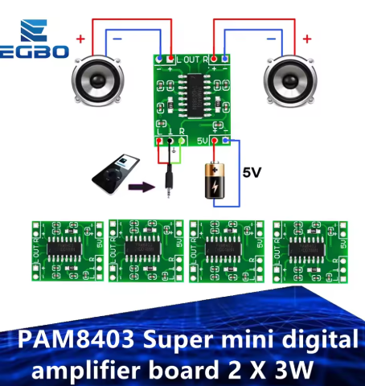
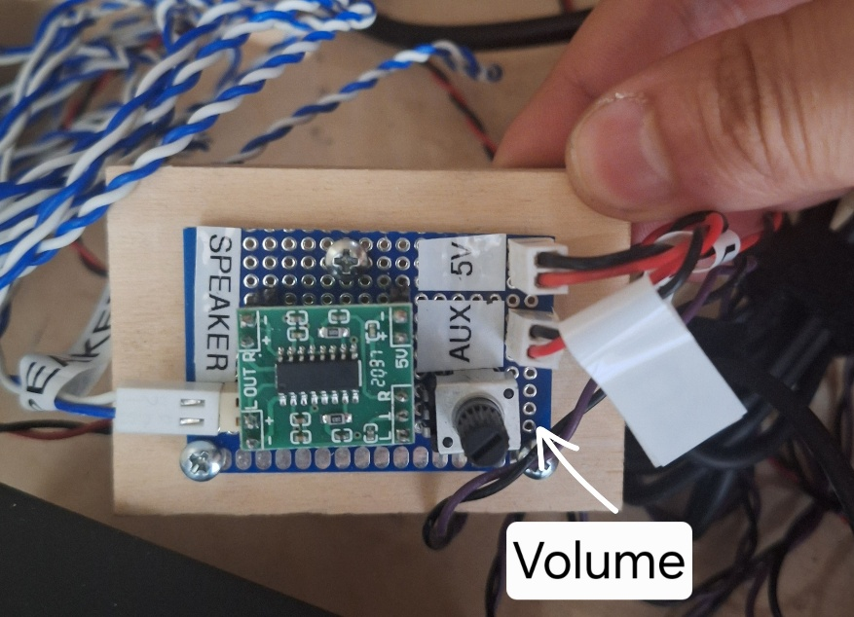
מגבר PAM8403
ניתן לראות שלושה חיבורים:
- AUX: אות כניסה שמגיעה מהמחשב עם כבל AUX
- 5V: הספקת מתח לכרטיס שמחובר למחשב עם כבל usb
- SPEAKER: אות יציאה לרמקול.
ניתן לראות שיש גם נגד משתנה לשינוי עוצמת הסאונד.
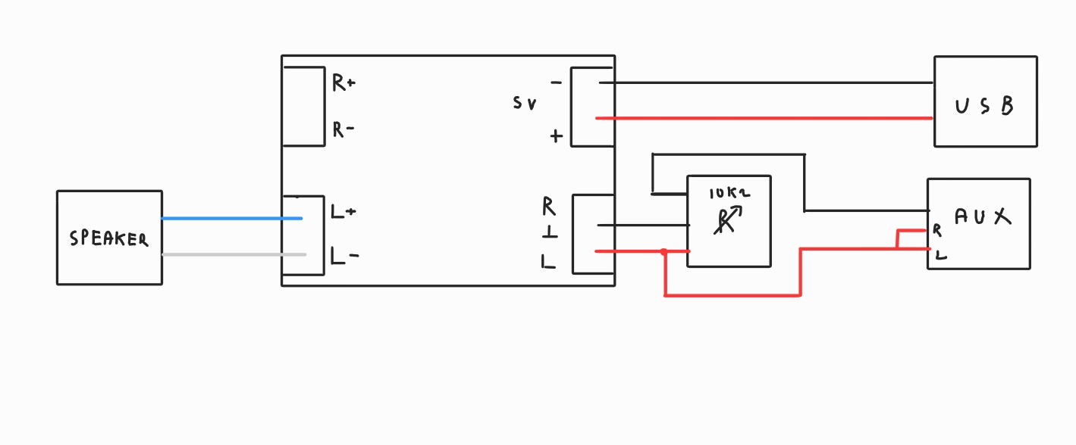
תרשים חשמלי

גנרטור
קישור
מגבר PAM8403:

